AULA 1
DATA: 07/06/2026
TEMA: QUEM É JESUS PARA VOCÊ?
PALAVRA-CHAVE: ÚNICO
OBJETIVO: JESUS É COMPLETAMENTE DEUS
TEXTO(S) BASE: COLOSSENSES 1:15-16; LUCAS 9:16-17; LUCAS 9:42-43; JOÃO 11:43-44; LUCAS 7:14-15; MARCOS 4:39-41; JOÃO 20:1-31
PONTO DE ENSINO: JESUS É ÚNICO
PRINCÍPIOS: ELE É DEUS E NÃO HÁ OUTRO COMO ELE

PASSO A PASSO

1º Tempo
RECEPÇÃO E ACOLHIMENTO: Recepção das crianças na salinha.
Observar a necessidade de anotação do número, nome e sobrenome da criança e do responsável no livro de frequência.
As crianças vão chegando e as recebemos com brincadeiras, danças e muita animação.

2º TEMPO
LOUVOR: MEU BARCO - 3PALAVRINHAS / DONO DO MEU BARCO - FERNANDINHO / EU TENHO UM DEUS - 3 PALAVRINHAS

3º TEMPO - ORGANIZAR E ACALMAR
OFERTA & ORAÇÃO
Acalmar as crianças na sala, direcionando cada uma ao seu devido lugar para dar início à aula.
Chamar a atenção das crianças para falar sobre a oferta. Ministrar sobre a importância de ofertar e o seu significado. Recolher as ofertas.

4o TEMPO

MINISTRAÇÃO
Mostrar que embora Jesus fosse 100% homem ele também era 100% Deus (nesse momento pega duas bolinhas de massinha da mesma cor e misturar mostrando que os dois se tornam um).E que era capaz de transformar a água em vinho,multiplicar pães e peixes e até ressuscitar mortos
Vc
ATIVIDADE 1
Montar 3 estações onde cada ministra ficará responsável por uma.

DESCRIÇÃO DA ATIVIDADE

ESTAÇÃO 1: TRANSFORMAÇÃO DA ÁGUA EM VINHO.
Contar sobre o milagre que Jesus realizou no casamento. Pegar uma jarra transparente e colar um EVA na parte inferior para esconder o suco, colocar suco em pó de uva e despejar a água na jarra.

MATERIAL:

Jarra transparente, suco de uva em pó, água e EVA.

ESTAÇÃO 2: MULTIPLICAÇÃO DOS PEIXES E PÃES

DESCRIÇÃO DA ATIVIDADE
Imprimir desenho de pães e peixes em grande quantidade. Separar cinco pães e dois peixes e ministrar para as crianças sobre o milagre feito por Jesus. Deixar o resto dos desenhos escondidos pela sala e, ao terminar a ministração falar para as crianças procurarem por eles na sala. Ao final podem pintar os elementos.
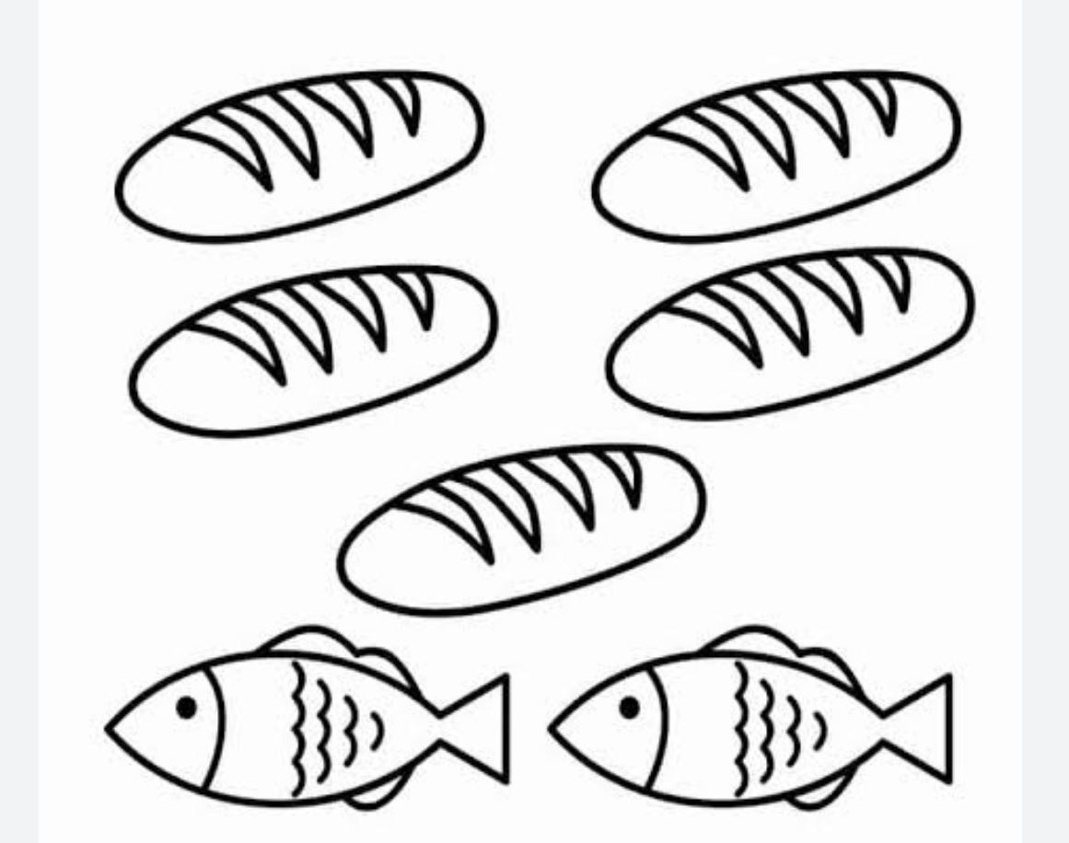

ESTAÇÃO 3: RESSURREIÇÃO DE LÁZARO

DESCRIÇÃO DA ATIVIDADE
Teatro com 3 crianças por vez. Montar uma caixa de papelão representando um túmulo. Ministrar para eles a ressurreição de Lázaro e ir indicando cada criança a ser um personagem na história.

Criança que representar Lázaro revestir com papel higiênico, a que representar Jesus por uma manta vermelha e a outra pode ser Maria ou um dos amigos (caso seja menino) que estava junto.

MATERIAIS:
Papelão para o túmulo
Pano ou Manta vermelha
5 rolos de papel higiênico
Imagem para indicar visualmente quem são os personagens

Anexos:
Anexos da última atividade abaixo
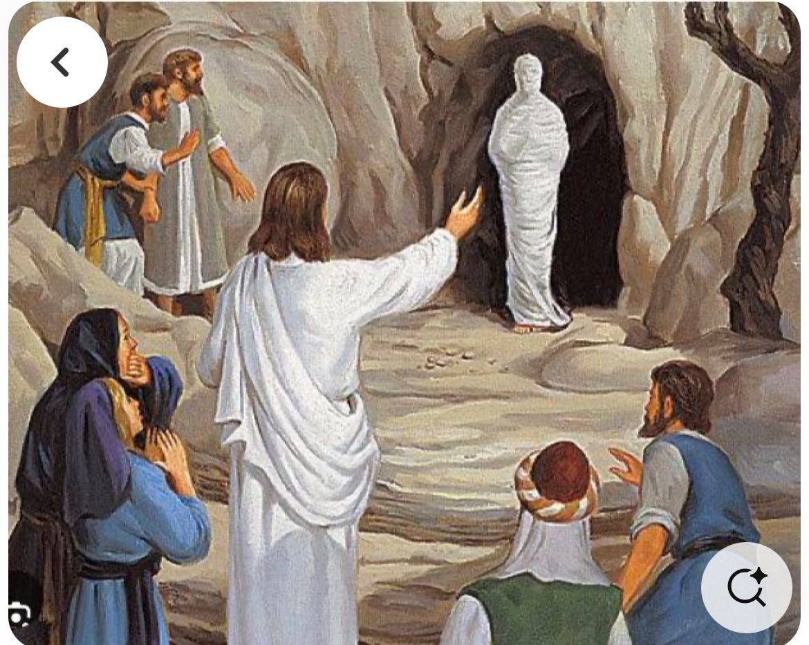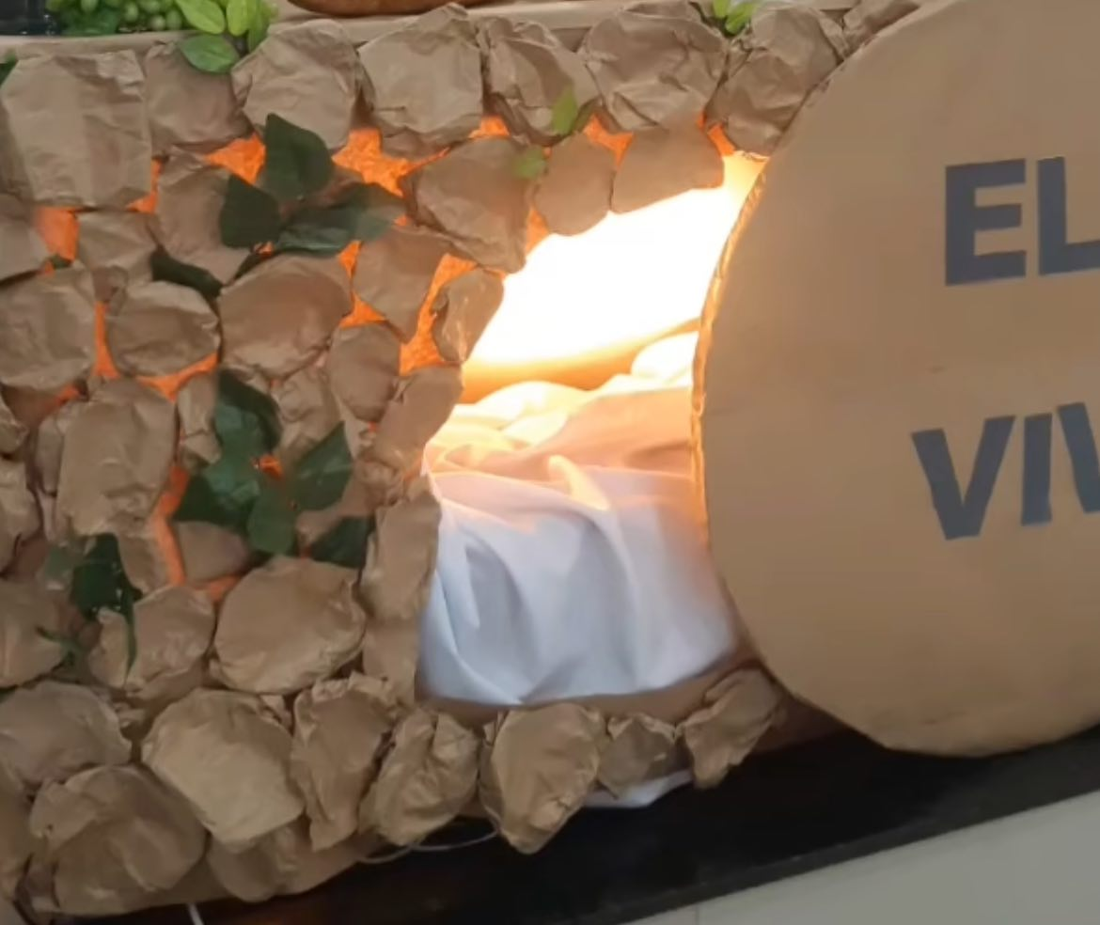

ATIVIDADE 2
Desenho para colorir.

